

Trabajo Practico Nº4

Materia: Sistemas de control.
Tema: Control proporcional mas Integral mas Derivativo (PID) de un controlador de temperatura.
Alumno: Ramos Aranibar Javier.
Profesor: Torres Julián.

2014
Introducción:

El presente trabajo práctico estará enfocado al estudio de las respuestas de un sistema, que estará controlado en modo proporcional más integral más derivativo (PID).

Para ello, en un principio, se aproximara (mediante el software) el sistema a un modelo lineal. El estudio de las variables del modelo lineal se hará en un intervalo cuyo centro será la apertura de la válvula que estará permitiendo la temperatura por donde partirá a controlar el regulador proporcional más integral.

Una vez halladas las variables Kc (ganancia del controlador), Ti (tiempo de integración) y Td (tiempo de derivación), STD - CONS se volcara al software y se estudiara las respuestas del sistema bajo modificaciones del setpoint (SP - valor deseado), KC Ti y Td, perturbaciones y ruidos (perturbación externa al sistema).

El sistema se simulo en un software, llamado Control Station, y consiste en un componente cilíndrico que posee dos entradas en la parte superior, una es la entrada del liquido (Hot Liquid) a la que se pretenderá controlar su temperatura, la otra correspondiente a perturbaciones (Disturbance), una salida que corresponde al fluido con la temperatura deseada (Exit Temp), y una entrada y salida lateral, que inyecta fluido frio (Cooling Flow).

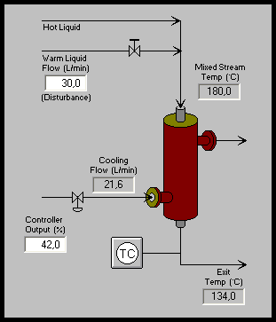
Esquema del proceso, en Control Station.

A partir de estas definiciones podemos decir que cuando la válvula lateral (Controller Output) se gradué, el fluido frio también lo hará en la medida que graduemos. Esto combinado con la entrada del liquido caliente, que estará en contacto (no directo) con el fluido frio, realizaran el acto conocido como intercambio de calor.

Objetivo:

El objetivo del trabajo es ver el comportamiento (específicamente el offset y el tiempo) de mi sistema controlado en modo PID, a partir de cambios de variables. En otras palabras el objetivo es ver su ventaja y desventaja como modo de control.

Desarrollo:

Aproximación:

Lo que se hará en un principio es ver bajo que (%) de apertura de la válvula, nuestra variable controlada (temperatura) alcanzara los 137°c de temperatura deseada (SP) con una perturbación de 10L/min.

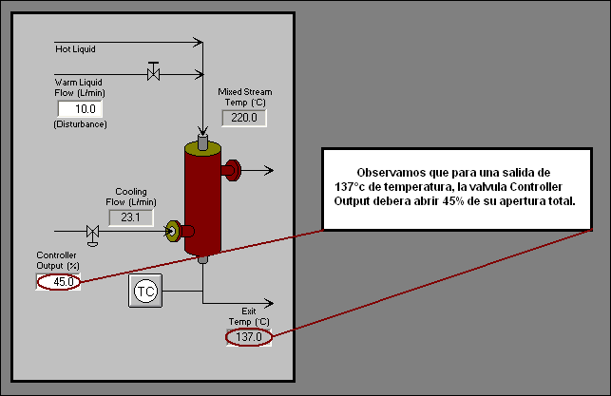

A partir de la salida de mi controlador (45%) podemos establecer nuestro punto de referencia de trabajo. Como nuestro proceso es un sistema no lineal, se buscara un FOPDT (proceso de primer orden más tiempo muerto) a partir del software, y se analizara Kc (ganancia del controlador), Ti (tiempo de integración) y Td (tiempo de derivación) estándar y conservativo.
Por lo tanto se analizara entre 40% - 50% de apertura Controller Output. Para ello se deberá proceder con los siguientes pasos:

- Crear un archivo de datos (bloc) a donde se aguardaran las respuestas de mi cambio de SP.
Importante: cambiar la configuración regional y de idioma al formato Ingles (Estados Unidos),
antes de crear el bloc.
- Realizar los cambios de la válvula, de 45 – 50 – 40 – 45.
- Hacer click a navigate – design tools.
- Hacer click a select model – done.
- Step 1 – open a file – ok (abrir el bloc donde está guardado las respuestas).
- Start fitting.

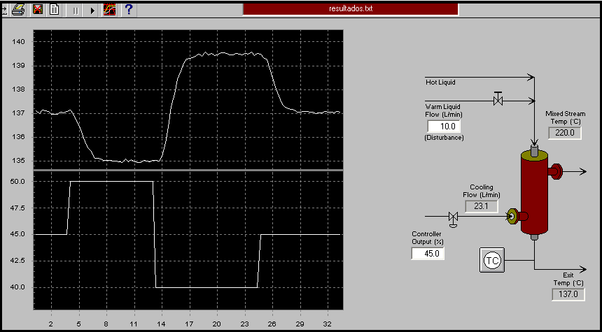

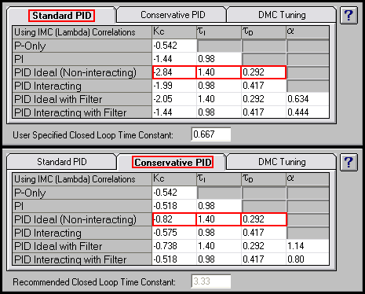

Los resultados que nos arrojo en software es:

PID Estándar: Kc=2.84----------Ti=1.40----------Td=0.292
PID Conservativo: Kc=0.82----------Ti=1.40----------Td=0.292

Configuración:

Concluyendo la parte analítica, volcamos Kc, Ti y Td del PID Standard y Conservative al software (validamos). Para ello debemos configurar una serie de puntos que se centran en el bloque TC: el controlador que se encuentra en “manual mode” debe cambiarse por “PIC” iniciales de Proporcional Integral Derivativo, luego se debe activar los 3 modos de control, y llenar según lo que desee estudiar.

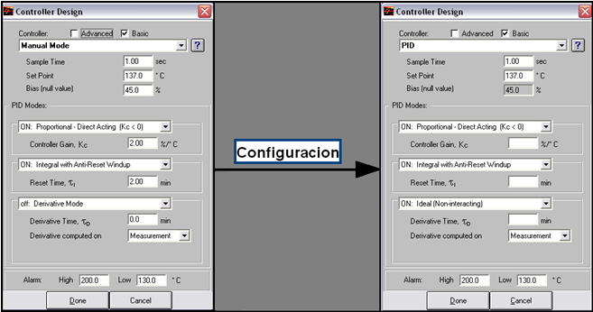

Análisis:

A continuación se hará observaciones con Kc, Ti y Td de STD y CONS, a partir de modificaciones del SP de 137°c - 142°c - 132°c (que representa la línea roja) y luego devuelta a 137°c.

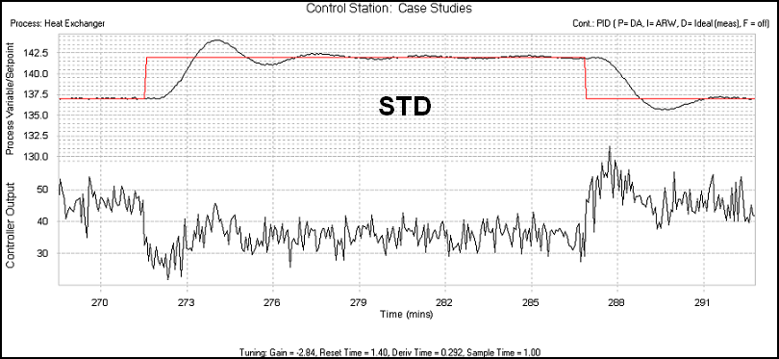

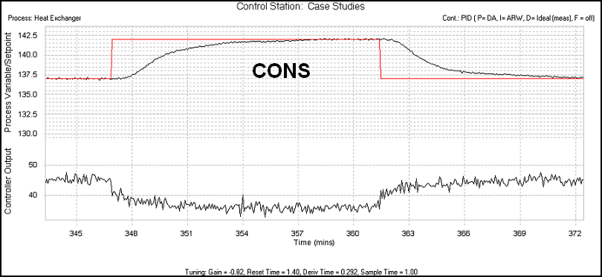

Podemos ver que el PID CONS no posee oscilación alguna, mientras el STD sí. Esto es debido a los valores (específicamente el Kc) que arrojo el software, un Kc más grande para el STD en comparación al CONS. Respecto al tiempo, prácticamente son iguales. Por lo tanto si abriera que elegir uno, sería el CONS.

Ajuste de parámetros: A continuación se mostrara 6 ensayos con modificaciones de Kc, Ti y Td de PID Standard, a partir de cambios del SP de 137 – 142 - 137.

1 - Kc/2 - Ti – Td 3 - Kc - Ti/2 – Td 5 - Kc - Ti - Td/2
2 - Kc*2 - Ti – Td 4 - Kc - Ti*2 – Td 6 - Kc - Ti - Td*2

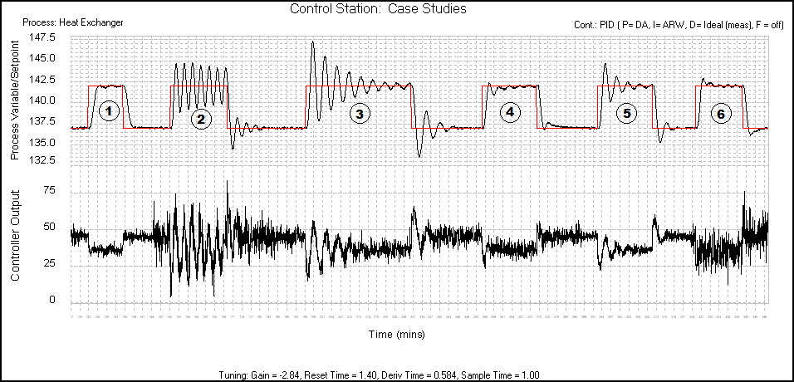

1 – 2: Podemos ver que a menor Kc, la respuesta es menos oscilatoria.
3 – 4: Podemos ver que a mayor Ti, la respuesta tarda menos tiempo en corregir y con menos oscilaciones.
5 – 6: Podemos ver que a mayor Td, la respuesta es mejor, ya que la amplitud de las oscilaciones se reducen, llegando de esta forma más rápido al SP.

Análisis de ruido: Ahora se harán observaciones, ante perturbaciones externas al sistema (ruido) con cambios de SP 137 – 142 – 137.

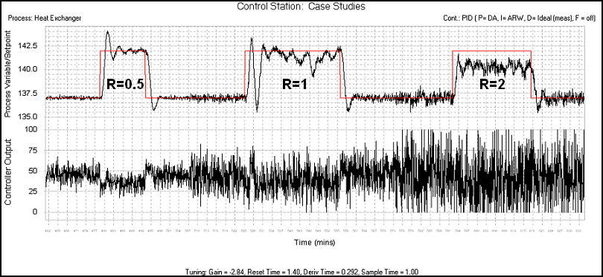

Se puede observar que a medida que ruido es mayor el control PID no responde en buena forma. Mucha oscilación, que perjudica tanto a los componentes como al proceso a aplicar.

Análisis de ruido con PID y PI: Ahora se verá la diferente reacción de un control PID y PI ante un igual ruido (2), con los parámetros del STD y SP de 137 – 142 – 137.

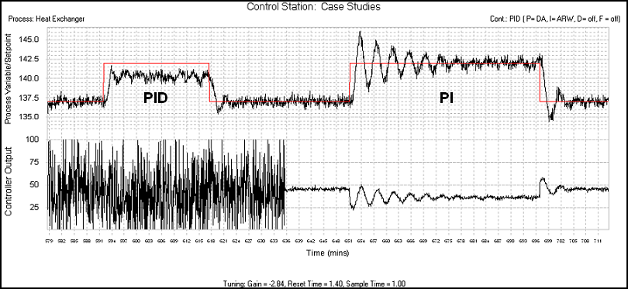

Se puede ver qué para un mismo ruido, el control PID es mucho menos tolerante ante este tipo de perturbación que el PI.

Análisis de perturbaciones: Ahora se verá cómo influye el ruido (0) a las perturbaciones 10 – 20 – 30 (L/min).

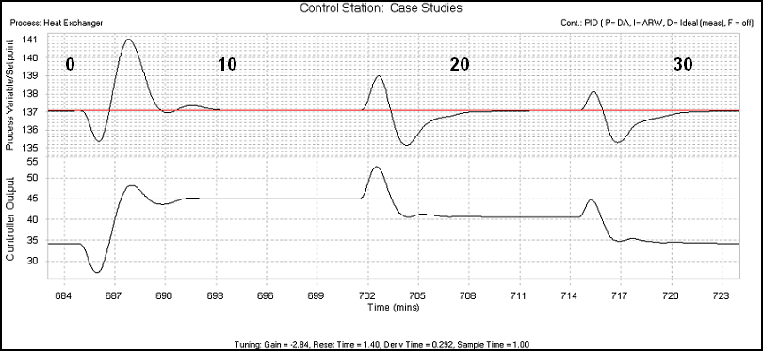

Vemos que cuando no hay ruido la respuesta del sistema es suave. Por otro lado el tiempo de corrección ante perturbaciones, es menor a medida que la perturbación se mueve en valores mayores. Por lo que tenemos una ventaja sobre el control PI (el cual tiene un tiempo de corrección grande ante perturbaciones).

Conclusión:

El control PID es el método más común que se puede encontrar en un dispositivo. Para empezar, la variable en si (Td) del control, influye en buena forma cuando esta es mayor. Por otro lado cuando hay perturbaciones internas en el proceso, esta responde de manera rápida a comparación con el control PI. Si bien este modo favoreció en buena forma las oscilaciones, producto de la velocidad de cambio de error, que es para lo que se lo diseño este control, para perturbaciones externas (ruido) este sistema no controla en forma suave la respuesta, concluyendo así que todos los sistemas de una u otra forma poseen dificultades a la hora de realizar su función.

